Escuela Normal de Educación Preescolar

Curso de actualización programa 2011 guía para la educadora.

3ºA

Docente: Eduarda Maldonado Martínez

Alumna: Leisly Mónica Domínguez Martínez Nl#7

Unidad ii

Descripción del campo formativo

- Se refiere a las actitudes y capacidades relacionadas con el proceso de construcción de la identidad personal y de las competencias emocionales y sociales.

-La comprensión y regulación de emociones y la capacidad para establecer relaciones interpersonales.

.El lenguaje juega un papel importante en estos procesos para construir sus representaciones mentales, expresar y dar nombre a lo que percibe.

- Implica la formación del auto concepto y la autoestima

- Las emociones, la conducta y el aprendizaje están influidos por los contextos familiar, escolar y social en que se desenvuelven los niños y niñas.

-Las relaciones interpersonales implican procesos de: comunicación, reciprocidad, vínculos afectivos, responsabilidades, derechos, etc.

- El desarrollo personal y social es un proceso de transición gradual de patrones culturales y familiares particulares a las expectativas de un nuevo contexto social.

-Toman relevancia el papel del docente y el clima educativo.

Secuencia didáctica

Fecha de ejecución

30/11 /2017

|  |  |  |  |  |  |
| --- | --- | --- | --- | --- | --- |
| Campo formativo: Desarrollo personal y social | | | | | |
| Aspecto: Identidad personal | | | | | |
| Competencia: Reconoce sus cualidades y capacidades, y desarrolla su sensibilidad hacia las cualidades y necesidades de otros | | | | | |
| Competencia: Reconoce sus cualidades y capacidades, y desarrolla su sensibilidad hacia las cualidades y necesidades de otros | | | | | |
| Secuencia de actividad  Nombre de la actividad: “Contemos una historia” Observa “El bote preguntón” y por turnos participa al elegir un papel del bote que contendrá una pregunta, y habla acerca de el o ella dando respuesta a la pregunta Observa el dado de las historias y por turnos lo lanza, habla acerca de cómo es él o ella tomando como referencia la imagen que le toco en el dado Corazón: cosa que le gusta hacer Cara triste: algo que lo pone triste Cara enojado: algo que le molesta Casa: anécdota en el hogar Escuela: historia en el jardín de niños Parque: experiencia vivida en el parque | | | | | |
| Materiales: •Bote preguntón •Papelito con preguntas •Dado de las historias. | •Organización: grupal | •Tiempo: 15 minutos | Evaluación: ¿Habla acerca de cómo es él? ¿Describe sus historias detalladamente? ¿Las historias son coherentes y claras? | Adecuaciones curriculares: | Observaciones: |

Evidencias

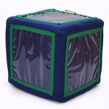

dado situaciones y emociones

Me siento feliz cuando ..

Me siento triste cuando...

Me siento enojado cuando…

Salgo al parque con …

En mi casa yo hago…

En la escuela me gusta …

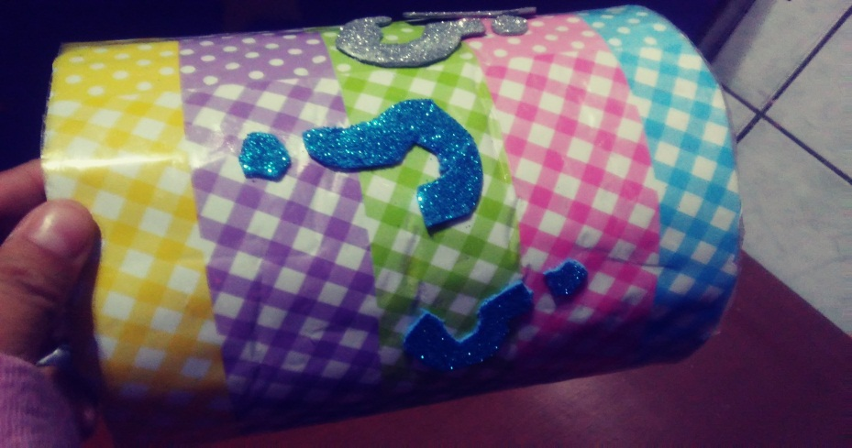

Bote preguntón a lo cual se plantearon las siguientes preguntas

¿Qué quieres ser cuando seas mayor?

¿Cómo te sientes cuando vienes a la escuela?

¿Quién te ayuda a hacer la tarea?

¿Quiénes son tu amigos?

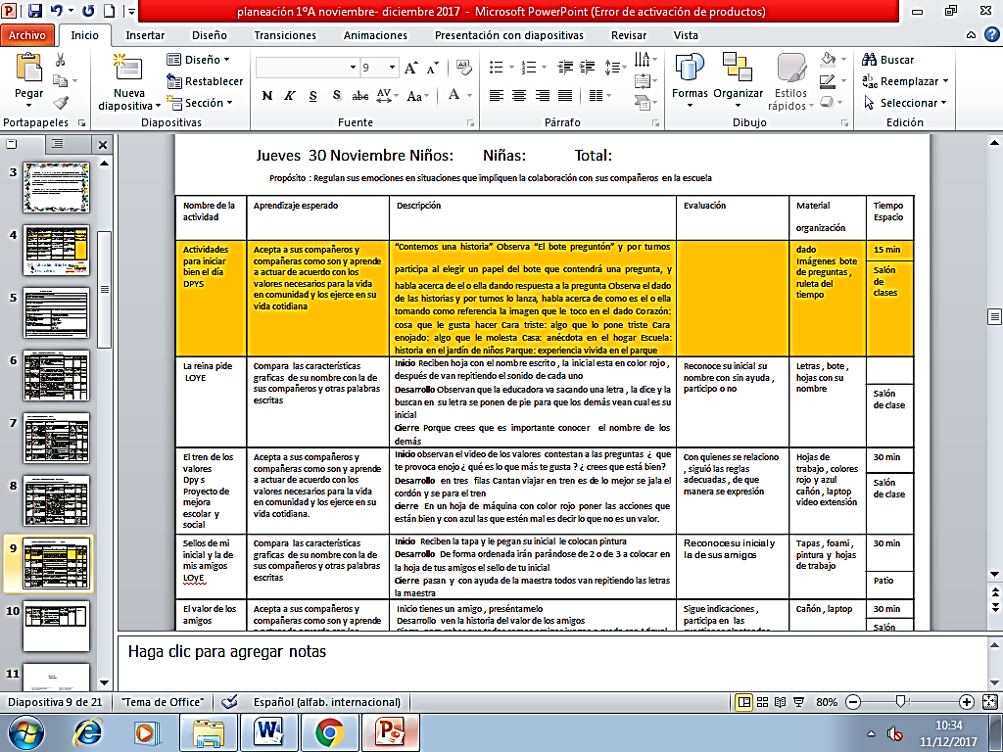

Planeación y fecha de ejecución

Reflexión

Todas las emociones nos ayudan a enfrentarnos a las situaciones que nos ocurren a diario en el mundo y en nuestra vida. Todas son importantes y útiles a la hora de cumplir su función, por lo que es necesario entender que **no hay que intentar evitar las emociones que no nos gustan.**

Además de ser algo muy complicado, también es antinatural. Podemos [aprender a manejar las emociones](http://www.elportaldelhombre.com/con-hijos/item/634-como-educar-hijo-en-inteligencia-emocional) correctamente conociéndolas y aceptándolas.

Fue bueno porque conocí acerca de las expectativas que los niños tienen de vida a partir de su contexto inmediato ( familia).

A través de este me di cuenta de los sentimientos que se pueden presentar a la hora de estudiar y que se hacen presentes afectando el autoestima como el caso de Agnes que dijo que estaba enojada porque su mamá no la quería , durante dos días seguidos la señora mando a la niña en vestido aun cuando las temperaturas eran frescas, después se tomaron otras medidas pero fue a través de esta actividad donde comenzamos a conocer expectativas de vida como Alejandro que en la pregunta decía que quieres ser cuando seas mayor y contestó que le gustaría

A través de ello pudieron conocer sus demás compañeros que les disgusta de los demás. Son muchas las emociones que puede llegar a tener un niño a lo largo del día. Y lo primero que debe saber es cómo son y para qué sirven de esta manera se fomentan valores en los niños de amistad , tolerancia etc para la convivencia. ¿Cuántas veces le hemos dicho a un niño “no estés triste, que no pasa nada”? ¿O “no tengas miedo, que ya eres mayor”? ¿O “no te enfades, que no te va a servir de nada”? **Solemos rechazar la mayoría de las emociones “negativas” que tenemos,** intentando bloquearlas o censurarlas en cambio debemos ayudar a afrontarlas.

|  |  |  |  |  |  |  |  |
| --- | --- | --- | --- | --- | --- | --- | --- |
|  | **ELEMENTOS DE PLANEACIÓN** | **10** | **9** | **8** | **7** | **6** | **5** |
| **Plan**  **Diario** | -Fecha de ejecución.  Situación didáctica o secuencias de actividades didácticas.  -Propósitos del día  Campo, aspecto y competencia  -Actividades (con los elementos de la ficha )  Asamblea (Evaluación de la mañana de trabajo)  Observaciones. | Congruencia entre propósitos,  Actividades y evaluación.  -Elementos completos de planeación.  Redacción clara, sin errores de ortografía, limpieza. | -Considera la congruencia.  -Falta un elemento de la planeación.  -Redacción clara, sin errores de ortografía, limpieza. | -Falta congruencia con la evaluación.  -Falta dos elemento del plan.  -Redacción clara, sin errores de ortografía, limpieza. | -Falta congruencia con actividades y evaluación.  -Carece de tres elementos de planeación.  -Redacción clara, sin errores de ortografía, limpieza. | -Maneja congruencia superficial entre propósitos, actividades y evaluación.  -Faltan cuatro elementos de planeación.  -Redacción confusa, con errores de ortografía, falta limpieza. | -Incongruencia entre propósito, actividades y evaluación.  -Faltan cinco o más elementos de planeación.  -Redacción confusa, con errores de ortografía, falta limpieza. |